2023光电赛设计方案（赛题2）

目录

2023光电赛设计方案（赛题2） 1

视觉 1

藏宝图识别 1

目标 1

配置需求 1

实现流程 2

代码说明 8

常规部署（仅参考） 9

定制部署方案1 10

图像检测识别 11

方案1 11

路径规划 17

目标 17

方案 17

演示 17

纯算法 17

可视化交互 18

车辆运动 19

运动策略 19

# 视觉

## 藏宝图识别

### 目标

将拍摄获得的藏宝图进行处理，提取宝藏位置信息

### 配置需求

平台：window,linux

软件环境：python3 +opencv

硬件环境：树莓派、jetson系列、香橙派、nanopi、荔枝派、地平线旭日X3派等等

### 实现流程

0原始图像

1提取图像边缘信息

2从边缘中提取轮廓

3筛选轮廓大小

4筛选四边形

5筛选正方形

6筛选定位点

7图像校正并识别

8输出结果

9动态调参（可选）

### 代码说明

1参数: change_parameter

默认为False，如果需要动态调参、中间过程可视化改为True

2识别部分

函数get_maze_map_pose()，返回两个值，第一个是宝藏坐标（10x10坐标）第二个是处理后的图像。传入参数图像frame，display是否展示中间过程

### 常规部署（仅参考）

1linux系统下安装python环境

检查是否已有python环境

终端输入python3

出现>>>则说明有python环境

2安装pip包管理工具

sudo apt update

sudo apt install python3-pip

sudo apt install python-pip

pip3 install --upgrade pip

pip install --upgrade pip

3安装opecv

pip3 install opencv-python

pip3 install opencv-contrib-python

4开启终端测试

python3

import cv2

cv2.__version__

如果正常输出版本号则成功

5终端运行detect7.py

python3 detect7.py

出现识别图像

注意：如果没有屏幕，仅在终端运行，需要在代码中关闭图像输出功能，否则会报错

### 定制部署方案1

思路：如果选择stm32，esp32等不支持linux系统的主控，我们的代码不能直接运行在上面。可以选择将图像识别外挂到另一台设备上。通过串口通讯将图像识别结果传回主控。外挂设备可以是自己的电脑、或者其他可以运行图像识别代码的设备上。

以宝藏识别挂载到电脑上为例：

1提供图像识别串口发送代码（以下为部分展示）

def send_maze(maze_list):

    txt=str(maze_list)

    ser.write(txt.encode())

    print("串口发送成功",txt)

2电脑端配置参数，端口号、波特率等

# 打开串口，设置波特率为9600，超时时间为1秒

ser = serial.Serial('COM5', 9600, timeout=1)

3电脑端运行程序开始串口发送

4接收端串口数据解析方案

提供一个在openmv上接收串口信号的代码，数据存储在maze_location中

uart = UART(3, 9600)

maze_location=[]

    while True:

        # 读取串口数据

        data = uart.read()

        if data is not None:

            try:

                # 解析数据，转换成列表

                maze_location=eval("["+data.decode().split("][")[1]+"]")

                if len(maze_location)==8:

                    print("地图数据接收成功",maze_location)

                    break

            except:

                pass

        time.sleep(2)

接收端需要配置端口号，波特率与电脑端一致

每隔2s读取一次串口接收的数据，以”][”为分割符号，分割字符串，选取分割列表中任意一个元素即可得到坐标

## 图像检测识别

### 方案1

#### 1思路：

opencv级联分类器

针对没有配置机器学习环境的设备，我们使用opencv中的级联分类器来识别图像中的宝藏，速度快可以实现实时监测。

这是一个使用人脸监测模型的目标监测demo，能准确识别目标在图像中的位置。

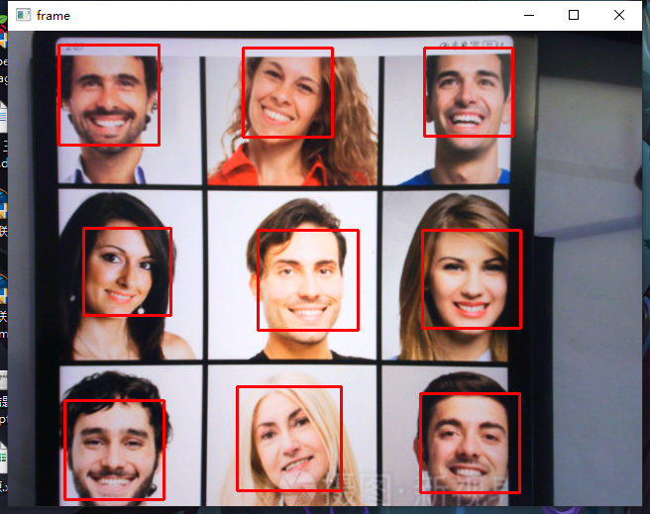

使用方法非常简单，只需要准备一个分类器模型文件cascade.xml即可，不过这个模型文件需要自己训练。步骤比较繁琐。为了简化步骤。这里提供一个自动训练的脚本。tarin.py

#### 2如何训练模型

注意！每个模型只能监测一种物体

1首先准备一个文件夹任意命名，在这个文件夹下创建两个子文件夹分别为pos和neg

#### 2待识别图片

将待识别的图像储存在pos中，注意图像要只包含被识别目标，不能有多余的物体

#### 3背景图片

将背景图像储存在neg中，注意一定不要包含被识别物体。

这个背景图片是任意的，不做演示

注意：识别桌子上的苹果，pos文件夹中只能放苹果，需要裁剪。neg中放桌子的图片。图片格式不限。

#### 4配置训练脚本

打开train.py修改

opencv_createsamples="D:\\Final\\2023guangdian\\opencv_train\\opencv341_bin\\opencv_createsamples.exe"

opencv_traincascade="D:\\Final\\2023guangdian\\opencv_train\\opencv341_bin\\opencv_traincascade.exe"

这两个文件夹下。

文件地址需要双斜杠！这两个文件在opencv_341文件夹内







修改第一个参数，改为图片为文件夹地址。

#### 5 运行文件开始训练

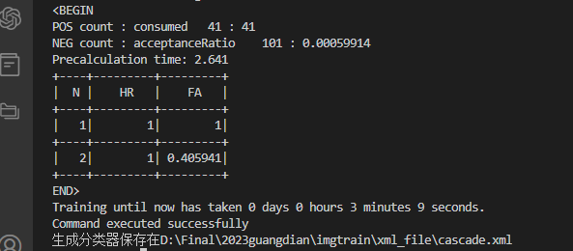

训练完成后会在目标文件夹下生成一个xml_file文件夹，其中cascade.xml就是我们需要的模型文件

#### 6使用模型进行预测

由于不同的摄像头拍摄的宝藏情况不同，训练的模型文件每个人都不一样。所以暂将官方提供的人脸模型作为我们训练好的模型使用作为演示，文件名为haarcascade_frontalface_default.xml，已经放在文件夹中了。

打开demo.py文件。将刚才训练好的模型xml文件地址填入该位置。

运行该demo文件，即可显示效果

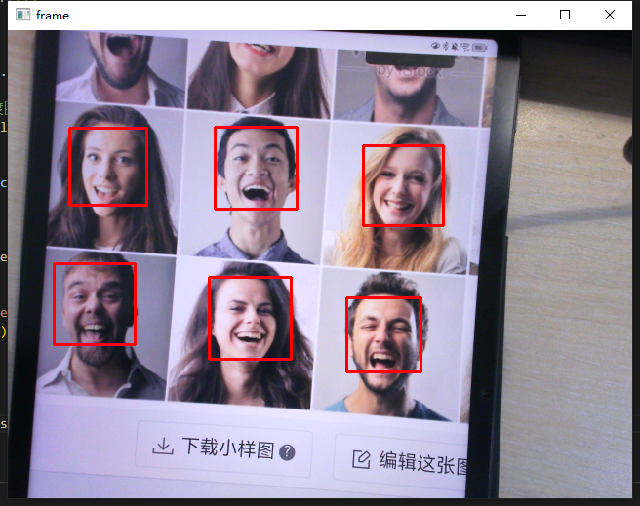

这是我训练的手柄识别模型，由于图片太少，效果比较不稳定，与官方的人脸监测模型效果有差距，但是图片多了效果应该就好了

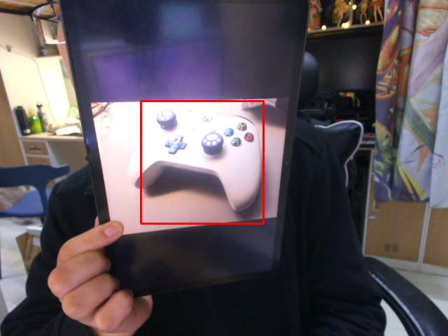

# 路径规划

## 目标

设计一条经过所有目标点的最短路径

## 方案

预先计算每个点到其他点的最短路径长度，并使用A*算法来计算点与点之间的距离，设计一条最短路径。由于中间点个数有限，可以进行全部计算得到最优解。具体实现上，使用全排列的方法枚举中间点的顺序，计算经过这些点的最短路径。最后返回最短路径长度和路径本身。该代码的时间复杂度为O(n!)，但实际中可以使用预先计算的路径长度字典来加速计算。

## 演示

### 纯算法

打开path_plan.py

最后一行 start起始点、end目标点、mids中间点，map1是地图矩阵，不要动。

电脑屏幕的照片

输出路径点

### 可视化交互

以下是实现效果：

提供可交互式的使用demo，Visualization_of_path_planning.py，运行，左键选点，右键清空，不要超过10个点，否则会计算量过大卡住。

左键选择路径点，右键清空

演示视频[2023光电赛路径规划_哔哩哔哩_bilibili](https://www.bilibili.com/video/BV1Ds4y1P7rr/?vd_source=e35ce87e928881f97c8ab5e89ddcd0bf" \l "reply160844348384)，输出路径点

# 车辆运动

## 运动策略

路径规划完毕后，计算出每个多岔路口需要执行的动作即可

只需要关注地图中的多叉路口，计算目标路径中遇到多叉路口需要执行的动作。其他位置巡线行驶即可。算法集成在main中了。

需要自己完成底层控制，参考代码注释自行完善代码。

    for i in range(len(turn_points)-1):

        action=turn_direction(now_dir, turn_points[i], turn_points[i+1])

        now_dir=turn_points[i+1][0]-turn_points[i][0],turn_points[i+1][1]-turn_points[i][1]

        if turn_points[i] in cross_points:# or action=="Reverse direction":

            print(i,turn_points[i],action)

            action_list.append(action)

    action_list=[]#遇到多叉路口执行动作的列表"right" "left" "straight" "Reverse direction"

    print("开始寻线行驶")

    move_with_one_line()

    #stm32识别到多叉口

    #先把小车头朝迷宫放置。

    for action in action_list:

        print("到达岔路口选择动作",action)

        car_move(action)#多叉口路口选择方向

        color=move_with_one_line()#寻线行驶返回条件有两个 1到达新的岔路口 2识别到宝藏

        if color==0:#没有识别到宝藏

            continue

        elif color==1:#己方宝藏

            pass

            attactk()#碰撞动作

            car_move("Reverse direction")#执行掉头动作

        else:#对方宝藏

            car_move("Reverse direction")#执行掉头动作

            pass

    #到达终点

    print("到达终点结束运行")

该方案算法方便移植，简单可靠性强

最终能到达终点

给出了到达岔路口位置需要执行的动作